Asynchronous Learning for
Grade 4-6 Core French

Week of January 18, 2021

Rester en bonne forme physique

But d’apprentissage: Je lis un texte informatif et je démontre ma compréhension. J’explore les éléments textuels d’un texte informatif. Je fixe des buts personnels et je fais un plan pour les réaliser. Je fais de l’exercice physique!
Instructions:

Avant de lire:
- Fais- tu des activités physiques? Pourquoi ou pourquoi pas?
- Quelles sont tes activités physiques préférées?

Lis cette infographie sur le site web de Participaction.
Créer leur journée idéale
- Le texte est un texte informatif - une infographie. Comment est-ce que tu sais que c’est une infographie?  C’est une infographie parce qu’il y a .../parce que je vois...  - À qui parle cette infographie? (exemple: les enfants, les parents, les professeurs, etc) Comment est-ce que tu le sais?  Trouve quelques mots clés.  Cette infographie est pour …. parce que ...  - Est-ce que tu aimes cette infographie?  Pourquoi ou pourquoi pas?  Oui, j’aime cette infographie parce que...  Non, je n’aime pas cette infographie parce que…  - Identifie:  - 1 idée importante  - 2 avantages de l’activité physique  - 3 nouveaux mots | Va au site web de Participaction et explore la page Crée ta journée idéale  Suis les instructions pour créer ta journée idéale qui inclut des activités physiques vigoureuses (suer) et légères (bouger), des activités relaxantes (s’asseoir) et du sommeil (dormir).  (si tu as besoin, tu peux aussi consulter le site en anglais pour t’aider avec les directives)  Amuse-toi bien!
Explore le site Force 4  Ce site a des vidéos qui aident les jeunes à faire 60 minutes d’activité physique chaque jour.  Maintenant, c’est le temps de bouger!  Quelles vidéos t’intéressent pour faire de l’exercice physique? Choisis-les et amuse-toi bien!  Quelles vidéos aimes-tu?  Fais une liste de tes favoris avec un dessin/image pour regarder encore plus tard.  Titre de la vidéo L'activité physique Dessin/ image lien  Le dojo de sensei Juju L'équilibre des coups de pied 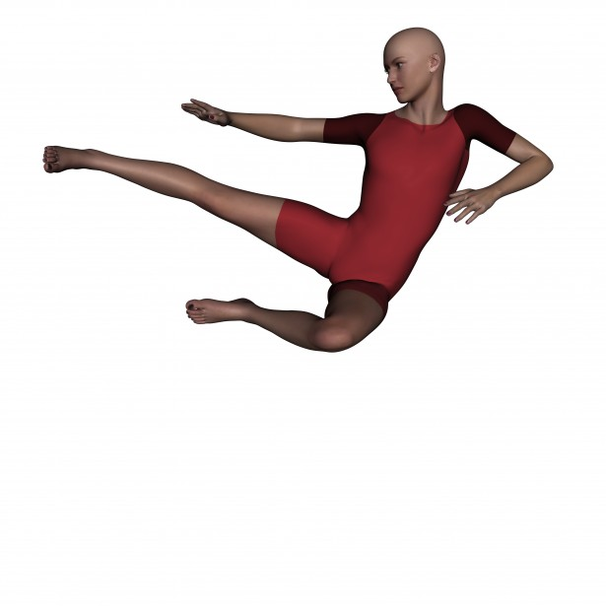 https://www.force4.tv/fr/le-dojo-de-sensei-juju-l-equilibre-des-coups-de-pied  Ajoute du nouveau vocabulaire à ton **dictionnaire visuel | Quels sont tes buts pour ta santé physique?  Réponds à ces questions pour faire un plan d’action pour atteindre tes buts.  - Quel est le but?  Mon but c’est …  - Qu’est-ce que tu vas faire pour atteindre le but?  Je vais… (activité physique ou autre)  - Quelle est la ligne de temps?  Par (le mois/la date/l'année) je vais …  Note tes idées en utilisant un des formats suivants dans ton journal:  - des petits points  - un paragraphe  - une représentation visuelle  - ? (un autre format de ton choix)  Utilise **ce dictionnaire visuel pour t’aider et pour ajouter du vocabulaire nouveau que tu apprends.

